立场检测系统介绍
1. 系统功能简介
本系统旨在检测用户输入的英语语句的立场倾向，如positive/negative/neutral，用户可以选择从控制台输入或是文件输入，输入的文本不限制长度，一次打开程序后可以多次连续进行立场检测。

2. 选题初衷
在选题方面，考虑到RM算法组更偏向视觉算法方向，故没有选择纯开发类项目（如控制台小游戏等），而是选择了结合数据集采集、文本信息处理等技术的立场检测系统。（我不会说这可能是因为我有参与NLP方向的项目）

3. 技术路线
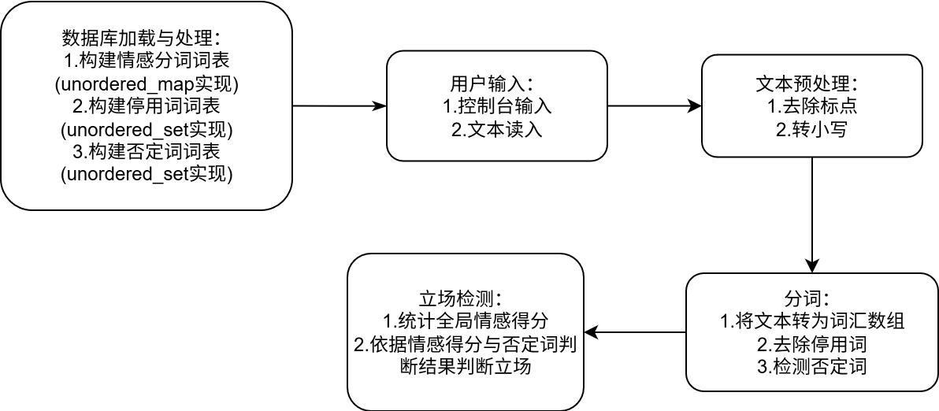
3. 技术细节
- 数据集采集：本项目使用AFINN 情感分析数据集，该数据集由 Finn Årup Nielsen 在2011年提出，包含3000多个含有情感倾向的词汇或短语，对于每个词汇（短语），都有唯一的情感分数，均在-5~+5之间，越正代表立场越积极，反之越消极。

- 预处理与分词操作：考虑到系统处理速度的问题，我们先对输入文本进行预处理，包含去除标点符号、转小写等操作，而后进行分词，将输入文本转化为利于进行立场检测的词组，而后马上进行去除停用词（remove_stopwords）、否定词检测(check_neg)操作，其中，去除停用词意为去除句中频繁出现、携带信息量低的词汇，他们对立场检测几乎没有贡献，故在分词后去除；否定词检测旨在检测句子是否存在含否定意义的词汇，如not, no, never等，若出现，则将句子的情感倾向进行翻转。
- 立场检测过程：系统获得经过预处理、分词后得到的词汇数组，进行顺序遍历，但考虑到部分词汇出现协同现象，即多个词汇组成的短语与单个词汇呈现出差异极大的情感倾向，故我们优先检测句中短语（单词数不超过3），若该短语不在数据库中，则转而再检测单词情感倾向。最后我们依据全文的情感分数之和，判断若大于0则为积极立场，小于0则为消极立场，为0则为中立立场。

4. 考核要求体现
- 共设计6个类，项目采用面向对象设计
- 项目注释详尽，功能函数都配有注释，且变量名、函数名清晰易读
- 使用CMake进行构建
- 系统使用了继承关系（多个类继承Datatable类）与聚合关系（Preprocess）
- Datatable为接口类（抽象类），Lexicon\ Negword_list\ Tokenizer类使用此接口
- 系统使用了STL容器：vector, unordered_set, unordered_map
- 使用git提交了多于10次版本（除前4次为测试外，其余均为有效提交），并清晰注明了提交信息
- README.md内容详尽，包含结构说明 + 构建方法 + 使用示例
- 此为额外文档介绍，且包含思维导图，符合加分项要求
- Github仓库提供testdata，符合加分项要求
- 仓库目录清晰，如下：
RM_mid/
|— CMakelists.txt
|— README.md
|— include/
|__DataTable.h
|__Lexicon.h
|__Negword.h
|__Preprocess.h
|__StanceDetection.h
|__Tokenizer.h
|— src/
|__main.cpp
|__Lexicon.cpp
|__Negword.cpp
|__Preprocess.cpp
|__StanceDetection.cpp
|__Tokenizer.cpp
|— data/
|__AFINN-en-165.txt
|__negative_words.txt
|__stopword.txt
|— testdata/
|__testn.txt（其中n从1到8）

4. 系统鲁棒性
我设置了输入错误检测机制，对于输入包含的不可识别字符，如在英语语句中包含中文或是在输入选择序号时输入字符串等错误操作，我都设置了保护机制，能抵抗用户的错误输入且使系统不至于崩溃。

5. 测试数据
我提供了8个较为有代表性的立场检测文本，放在testdata文件夹中，供测试使用。

6. 项目局限性
由于项目使用的情感分析数据集只包含3000多个单词与短语，范围不够详尽，可能出现对一些情感分析词未包含的情况，可能影响立场检测准确性。

